109382, г. Москва, ул. Совхозная, д. 10, корп. 2, кв. 124
​+7 (495) 128 38 26; +7 (929) 590 76 54
e-mail: info@tm-grupp.ru
www.tm-grupp.ru

меняем мир сохраняя традиции
ТЕХМАШГРУПП

Карточка организации

Полное название организации | Общество с ограниченной ответственностью «ТЕХМАШГРУПП»
Сокращенное наименование (грузополучателя, по Уставу) | ООО «ТМГ»
Юридический адрес | 109382, г. Москва, ул. Совхозная, д. 10, корп. 2, кв. 124
Фактический адрес | 109382, г. Москва, ул. Совхозная, д. 10, корп. 2, кв. 124
Телефоны:  e-mail:  Сайт: | +7 (495) 128 38 26, +7 (929) 590 76 54  info@tm-grupp.ru  www.tm-grupp.ru
ИНН | 9723085299
КПП | 772301001
Расчетный счет | 40702810338000140338
Корреспондентский счет | 30101810400000000225
БИК | 044525225
Наименование и местоположение банка | ПАО «Сбербанк» г.Москва
ОКАТО
ОКВЭД
ОКПО
ОГРН | 1197746325237
Данные о руководителе
ФИО руководителя | Карпов Павел Анатольевич
Должность | Генеральный директор

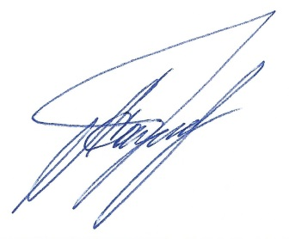

Генеральный директор
ООО «ТЕХМАШГРУПП» Карпов П.А.

